台北市立松山高中九十二學年度第一學期第二次段考數學科數學甲上冊題目卷
一、多重選擇題：32% (每題8分，錯一個答案得6分，錯二個答案得4分，錯三個答案得2分，
錯四、五個答案得0分)
1. 下列敘述那些是正確的？
(A) 若A、B為兩獨立事件，則A、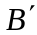也是兩獨立事件
(B) 若A、B為兩獨立事件且B、C為兩獨立事件，則A、C也是兩獨立事件
(C) 設A、B為兩事件且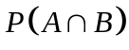= 0，則A、B為獨立事件
(D) 設A、B、C為三事件且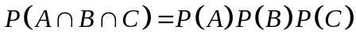，則A、B、C三事件獨立
(E) 從1到10的正整數中任取一數，以A表示取得的數為4的倍數的事件，B表示取得的
數為3的倍數的事件，則A、B為獨立事件。
2. 設A、B、C為三階方陣，下列性質那些是正確的？ (其中A^{t}表示A的轉置矩陣)
(A) (A+B)^{t} = A^{t} + B ^{t} (B) (AB)^{t} = A ^{t}B ^{t} (C) (A + B)² = A² + 2AB + B²
(D) AB = AC且A ≠ O，則B = C (E) det(2A) = 2 det(A)
3. 擲一公正之硬幣兩次，A表示第一次出現正面之事件，B表示第二次出現反面之事件，C表
示正面、反面均出現一次之事件，則下列敘述那些是正確的？
(A) A、B為獨立事件 (B) B、C為獨立事件 (C) A、C為獨立事件 (D) A、B、C為獨立
事件 (E) A、B、C為相關事件
4. 設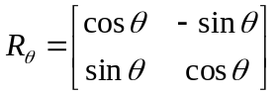，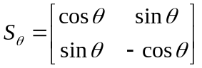，則下列敘述那些是正確的？
(A) 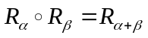 (B) 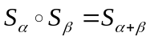 (C) 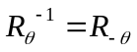 (D)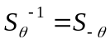 (E) 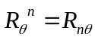
二、填充題：68% (對8格以內，每格5分；第9格以後，每格4分)
1. 設矩陣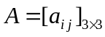，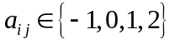，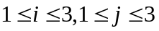
(1) 若A滿足A^{t} = A，則此種A共有 (A) 個
(2) 若A滿足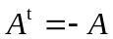，則此種A共有 (B) 個
2. 矩陣A滿足 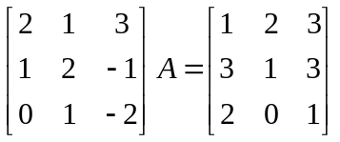，則A = (C)
3. A、B、P為二階方陣，其中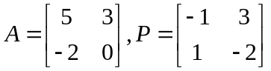，若AP = PB，則
(1) B = (D) (2) A^{n} = (E)
4. 坐標平面上兩點O(0,0)，A(4,2)
(1) 若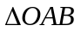是正三角形，則B點坐標為 (F)
(2) 若是直角三角形，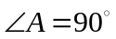，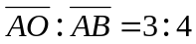，則B點坐標為 (G)
5. 某班期中考，數學有16%的學生不及格，英文有20%的學生不及格，英、數兩科都不及格
者占6%，若已知甲的數學不及格，則英文及格的機率為 (H)
6. 將圓x² + y² =1沿x軸推移y坐標的2倍，所得圖形之方程式為 (I)
(以ax² + bxy + cy² +d x + e y + f = 0的形式表示)

7. 有街道如下圖(每一小方格皆為正方形)，甲自P往Q，乙自Q往P，兩人同時出發，以相同
速度沿最短距離前進，假設在每一分叉路口時，選擇前進方向的機率都相等，甲、乙二人在
路上相遇的機率為 (J)
Q
P

8. 一個盒子裡有4個紅球6個黑球，甲乙兩人輪流從盒子中一次取出一球，取後不放回，直到
取到紅球為止。若從乙開始，則甲先取到紅球的機率為 (K) ; 若已知甲先取到了紅球，
則他取到的紅球是他取第二次球的機率為 (L) 。
9. 假設一家租車公司有甲、乙、丙三個營業站，顧客可以從任何一處營業站租車，並在任何一
處營業站還車，根據統計發現租車處與還車處有如下的規律性：
(1) 在甲站租車者有30%在甲站還車，20%在乙站還車，50%在丙站還車
(2) 在乙站租車者有70%在甲站還車，10%在乙站還車，20%在丙站還車
(3) 在丙站租車者有40%在甲站還車，50%在乙站還車，10%在丙站還車
今甲站購置了一輛新車，問此車第2次出租後，還回到甲站的機率為 (M) 。
10. 設A袋中有1個10元1個5元的錢幣，B袋中有2個10元1個5元的錢幣。從A袋中任
取一個錢幣與B袋任取一個錢幣互換，若這樣的互換進行二次，則(1) A袋中10元錢幣恰
一個的機率為 (N) (2) A、B袋中的期望金額分別為a元、b元，則數對(a , b) = (O)

(請沿虛線撕下)
台北市立松山高中九十二學年度第一學期第二次段考數學科數學甲上冊答案卷
三年____班____號姓名__________
一、多重選擇題：32% (每題8分，錯一個答案得6分，錯二個答案得4分，錯三個答案得2分，
錯四、五個答案得0分)

1. |  | 2.
3. |  | 4.
二、填充題68%(對8格以內，每格5分；第9格以後，每格4分)

(A) |  | (B) |  | (C)
(D) |  | (E) |  | (F)
(G) |  | (H) |  | (I)
( J ) |  | (K) |  | (L)
(M) |  | (N) |  | (O)

台北市立松山高中九十二學年度第一學期第二次段考數學科數學甲上冊
《參考答案》
一、多重選擇題：32% (每題8分，錯一個答案得6分，錯二個答案得4分，錯三個答案得2分，
錯四、五個答案得0分)

1. | A | 2. | A
3. | A B C E | 4. | A C E

二、填充題68%(對8格以內，每格5分；第9格以後，每格4分)

(A) | 4096 | (B) | 27 | (C) | 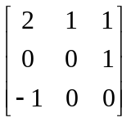
(D) | 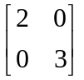 | (E) | 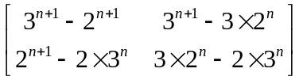 | (F) | 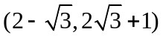  或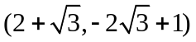
(G) | 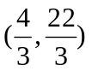或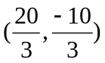 | (H) |  | (I) | 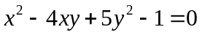
( J ) | 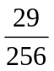 | (K) | 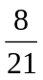 | (L) | 
(M) | 0.43 | (N) | 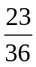 | (O) | 